声光报警器103 测试报告
产品基本信息
产品名称 |  | 声光报警器 |  | 测试人 |  | 玉绍涛 |  | 产品图片
产品型号 |  | 103 |  | 测试时间 |  | 2025.06.3 |  | 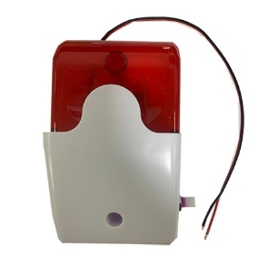
生产厂家 |  |  |  | 项目编号
技术手册
通讯协议
上位机
产品测试需求与结果
编号 | 需求要点 |  | 测试方法 |  | 完成标准 |  | 实际结果 |  | 测试状态 | 完成时间
1 | 告警/供电测试 |  | 接入12v正常告警 |  | 接入12v正常告警 |  | 仅支持12V  上电告警 |  | 通过 | 2025.6.3
2 | 调音验证 |  | 调节旋钮，设置音量大小 |  | 音量大小随着旋钮变化 |  | 音量大小随着旋钮变化 |  | 通过 | 2025.6.3
4 | 电源反接测试 |  | 供电电源反接 |  | 反接3分钟后恢复可正常使用 |  | 运行正常 |  | 通过 | 2025.6.3
其他问题

